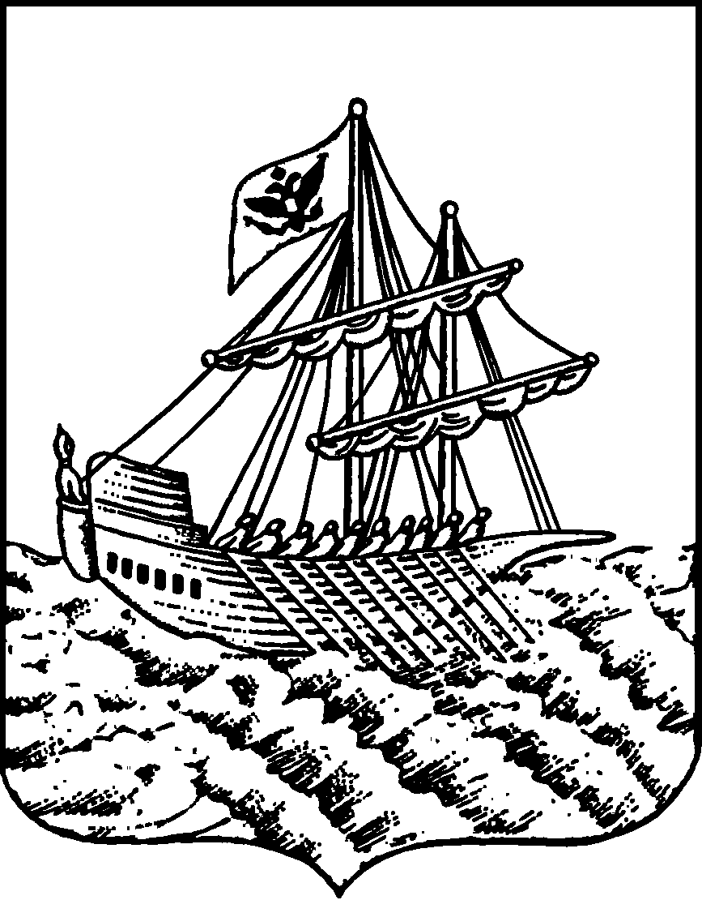
АДМИНИСТРАЦИЯ ГОРОДА КОСТРОМЫ

ЗАМЕСТИТЕЛЬ ГЛАВЫ АДМИНИСТРАЦИИ –
ПРЕДСЕДАТЕЛЬ КОМИТЕТА ОБРАЗОВАНИЯ, КУЛЬТУРЫ, СПОРТА И РАБОТЫ С МОЛОДЕЖЬЮ

РАСПОРЯЖЕНИЕ

27.10.2010 |  |  | № | 1004-РЗ/IV
О внесении изменений в распоряжение заместителя главы Администрации – председателя Комитета образования, культуры, спорта и работы с молодежью «Об исполнении плана мероприятий
по реализации муниципального проекта «Здоровое детское питание – здоровое поколение!»»
В целях обеспечения качественного здорового питания обучающихся муниципальных общеобразовательных организаций города Костромы, в соответствии с протоколом расширенного заседания совета при губернаторе Костромской области по стратегическому развитию и национальным проектам № 2 от 23 сентября 2020 года, руководствуясь статьями 42, 57 Устава города Костромы, подпунктом «а» пункта 2.26.2.12, подпунктами «е» и «ж» пункта 2.26.2.16 Положения о Комитете образования, культуры, спорта и работы с молодежью Администрации города Костромы, утвержденного постановлением Администрации города Костромы от 9 ноября 2012 года № 2366,
ОБЯЗЫВАЮ:

1. Внести в распоряжение заместителя главы Администрации – председателя Комитета образования, культуры, спорта и работы с молодежью от 26 сентября 2019 года № 781-рз/IV «Об исполнении плана мероприятий по реализации муниципального проекта «Здоровое детское питание – здоровое поколение!»» следующие изменения:
1.2. утвердить план мероприятий по реализации муниципального проекта «Здоровое детское питание – здоровое поколение!» в новой редакции (Приложение).
2. Контроль за исполнением распоряжения возложить на начальника Управления образования Скачкову Т.Н.

Заместитель главы Администрации –
председатель Комитета М. Л. Соколова

Согласовано:

Начальник
Управления образования Комитета Т. Н. Скачкова

Шпигарева Татьяна Сергеевна
8(4942) 31-26-18

УТВЕРЖДЕН
распоряжением заместителя главы
Администрации — председателя Комитета
образования, культуры, спорта и работы с молодежью
Администрации города Костромы
от 27 октября 2020 № 1004

План мероприятий по реализации муниципального проекта
«Здоровое детское питание – здоровое поколение!»
на 2021 год

№  п/п | Мероприятия проекта | Сроки |  | Ответственные
Организационные мероприятия
1. | Проведение мониторинга работы школьных столовых.  Анкетирование учащихся и родителей. | Апрель 2021 г.  Октябрь 2021 г. |  | Управление образования (Попова О.В.)
2. | Обновление оснащения столовых образовательных организаций, в том числе за счет участия в грантовых программах (гранты Администрации города Костромы, областной конкурсный отбор общественных инициатив и т. д.):  Разработка положения о конкурсном отборе.  Проведение Конкурсного отбора. | Постоянно |  | МБУ ГЦОКО  (Бучина О. Б.) Руководители образовательных организаций
 |  | Январь-июнь2021 г.
3. | Проведение мероприятий по  повышению квалификации и профессиональной компетентности поваров в сфере детского питания:  - организация мастер-классов для поваров образовательных организаций;  - взаимодействие с учреждениями СПО (Костромской торгово- экономический колледж, техникум торговли и питания): размещение видеороликов, онлайн мастер-классы по технологии приготовления блюд для детского питания;  - организация повышения квалификации работников столовых | Постоянно  Ежегодно, не менее 2 раз в год (февраль 2021 г., ноябрь 2021г.) |  | Управление  Образования  (Попова О.В, Турыгина О.А.), МБУ ГЦОКО,  руководители образовательных организаций
4. | Выявление детей с  индивидуальными медицинскими показаниями для организации питания в рамках проекта  «Школьная медицина»:  организация питания детей с индивидуальными медицинскими показаниями | Постоянно, в  соответствии со сроками проведения  медицинских осмотров |  | Управление образования  (Попова О.В.), руководители  образовательных организаций
5. | Проведение Советов здоровья по вопросам организации питания в образовательной организации:  - роль здорового питания в  формировании здорового образа жизни детей;  - совершенствование организации питания учащихся как фактор  сохранения и укрепления здоровья детей и подростков | Постоянно, не реже  2 раз в год |  | Руководители  образовательных организаций
6. | Проведение педагогических советов, направленных на обсуждение деятельности  образовательных организаций в проекте:  - организация здорового детского питания: проблемы, пути решения;  - результативность работы образовательного учреждения по организации здорового детского  питания. | Октябрь-ноябрь 2021г. |  | Управление образования, руководители  образовательных организаций
7. | Рассмотрение вопроса о реализации проекта на Коллегии Комитета образования Культуры, спорта и работы с молодежью. | Апрель 2021 г. |  | Управление образования
Мероприятия по пропаганде здорового питания в детской и родительской среде
1. | Проведение родительских собраний по организации питания:  - «Здоровое питание – основа воспитания!»  - «Разговор о правильном питании» | Ежегодно, не  менее 2 раз в год |  | Управление образования, руководители образовательных организаций
2. | Родительский  лекторий: «Правильное питание детей дома, в детском саду в  школе», «Еда как основа здоровья» с приглашением специалистов (диетологов, гастроэнтерологов). | Ежегодно, не  менее 2 раз в год |  | Руководители образовательных организаций
3. | Проведение в образовательной организации тематических дней | Ежегодно, не  менее 3 раз в год  (январь 2021 г.)  (апрель 2021 г.)  (ноябрь 2021 г.) |  | Управление образования (Попова О.В., Турыгина О.А.), руководители  образовательных организаций
4. | Проведение уроков/дней здоровья в образовательной организации | 1 раз в квартал |  | Руководители образовательных организаций
5. | Общегородская акция «Эстафета  здорового питания».  Для воспитанников ДОУ и обучающихся 1-4 классов:  - Конкурс рисунков «Правильное питание-залог здоровья».  Для обучающихся 5-7 классов:  -Конкурс агитбригад «Здоровая еда – здоровое поколение».  Для обучающихся 8-11 классов:  Проведение городской интернет-акции «Мы за здоровое питание»  #Здоровоепитание44 | Февраль – март  2021 года ежегодно |  | Управление  образования, МБУ ГЦОКО  (Исмагилова С.Е.) руководители образовательных организаций
Мероприятия по диссеминации положительного опыта работы школьных столовых
1. | Деятельность муниципального веб-узла «Школьное питание» на сайте Комитета (Управления образования) с размещением новостной строки, материалов о лучших практиках организации  питания детей в образовательных организациях, консультаций  специалистов, виртуальных экскурсий по школьным столовым. | Постоянно |  | Управление образования, МБУ ГЦОКО
2. | Деятельность страниц «Наша школьная столовая»/ Детское питание  на сайтах образовательных организаций. | Постоянно |  | Руководители образовательных организаций
3. | Конкурс на лучшую организацию здорового детского питания по номинациям:  - «Лучший повар детского сада»  - «Лучший повар школьной столовой» | Январь – апрель 2021 г. |  | Управление образования, МБУ ГЦОКО  руководители образовательных организаций
4. | Организация освещения работы школьных столовых и организации питания в детских садах в СМИ | Постоянно |  | Управление образования, МБУ ГЦОКО  руководители  образовательных организаций
5. | Выпуск информационных буклетов для родителей и детей «Новости школьного питания/ Новости  детского питания» | Постоянно, не реже 4 раз в год  Январь 2021 г.  Март 2021 г.  Апрель 2021 г.  Октябрь 2021 г.  Декабрь 2021 г. |  | Управление образования (Шпигарева Т.С., Турыгина О.А.), Руководители образовательных организаций
6. | Создание виртуальных экскурсий  «Наша школьная столовая – территория вкусной и правильной еды!» | Февраль – март 2021 г. |  | Управление образования (Шпигарева Т.С., Турыгина О.А.), Руководители образовательных организаций
Мероприятия по контролю организации питания
1. | Проведение плановых проверок организации питания | В соответствии с планом  Комитета образования | Управление образование
2. | Внеплановый контроль. | Постоянно, по  потребности | Управление  образование
3. | Мероприятия по определению и подтверждению качества поступающих продуктов и приготовляемых блюд  (лабораторно-инструментальные исследования). | Продукты – ежемесячно,  Блюда – 2 раза в год | Управление образование
Мероприятия по активизации общественного контроля организации
детского питания
1. | Деятельность групп родительского общественного контроля и участие в разработке планов улучшения питания.  Проведение рейдов общественного контроля в соответствии с эпидемиологической обстановкой | Постоянно  Постоянно, не реже 1 раза в квартал | Руководители образовательных организаций
2. | Организация обучения родителей методике контроля организации детского питания. | Октябрь-ноябрь 2021 г. | Управление образования, руководители образовательных организаций
3. | Проведение встреч родительского актива для согласования результатов рейдов. | Постоянно, не  реже 1 раза в квартал | Управление  образования, МБУ ГЦОКО
Мероприятия по повышению качества питания для административных команд
образовательных организаций
1. | Проведение совещаний руководителей по результатам мониторинга деятельности школьных столовых, анализа ценовой политики, выполнения  норм питания. | Постоянно, 1 раз в полугодие | Управление образования
2. | Проведение тематических  семинаров по организации питания. | Постоянно, 1 раз  в полугодие | Управление  образования
Мероприятия по поддержанию инфраструктуры школьных столовых
1. | Обновление оборудования пищеблоков и обеденных залов школьных столовых | По мере необходимости в соответствии с планами финансово-хозяйственной деятельности общеобразовательных организаций | Руководители образовательных организаций
2. | Закупка инвентаря для обеспечения работы школьных столовых | По мере необходимости в соответствии с планами финансово-хозяйственной деятельности общеобразовательных организаций | Руководители образовательных организаций
3. | Проведение косметического ремонта помещений школьных столовых | По мере необходимости в соответствии с планами финансово-хозяйственной деятельности общеобразовательных организаций | Руководители образовательных организаций
4. | Прохождение медицинских осмотров работниками школьных столовых | В соответствии с требованиями законодательства | Руководители образовательных организаций
5. | Организация повышения квалификации работников столовых | В соответствии с планом повышения квалификации работников общеобразовательных организаций | Руководители образовательных организаций
6. | Развитие интернет-представительства школьных столовых на официальных сайтах общеобразовательных организаций | Постоянно | Руководители образовательных организаций
Мероприятия по поддержанию инфраструктуры школьных столовых
1. | Обновление оборудования пищеблоков и обеденных залов школьных столовых | По мере необходимости в соответствии с планами финансово-хозяйственной деятельности общеобразовательных организаций | Руководители образовательных организаций
2. | Закупка инвентаря для обеспечения работы школьных столовых | По мере необходимости в соответствии с планами финансово-хозяйственной деятельности общеобразовательных организаций | Руководители образовательных организаций
3. | Проведение косметического ремонта помещений школьных столовых | По мере необходимости в соответствии с планами финансово-хозяйственной деятельности общеобразовательных организаций | Руководители  образовательных организаций
4. | Прохождение медицинских осмотров работниками школьных столовых | В соответствии с требованиями законодательства | Руководители образовательных организаций
5. | Организация повышения квалификации работников столовых | В соответствии с планом повышения квалификации работников общеобразовательных организаций | Руководители образовательных организаций
6. | Развитие интернет-представительства школьных столовых на официальных сайтах общеобразовательных организаций | Постоянно | Руководители образовательных организаций

